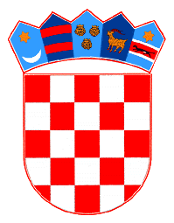

REPUBLIKA HRVATSKA
KRAPINSKO - ZAGORSKA ŽUPANIJA
OPĆINA GORNJA STUBICA

OPĆINSKO VIJEĆE

KLASA:400-01/24-01/004
URBROJ:2140-12-01-24-11

Gornja Stubica, 14. listopada 2024. godine

Na temelju članka 29. Statuta Općine Gornja Stubica (“Službeni glasnik Krapinsko-zagorske županije” broj: 28/18., 06/20. i 11/21.) Općinsko vijeće Općine Gornja Stubica na 18. sjednici održanoj 14. listopada 2024. godine, donijelo je

IZVRŠENJE

PROGRAMA UTROŠKA VODNOG DOPRINOSA

ZA RAZDOBLJE 1.1.2024.-30.06.2024.

I.

Programom utroška sredstava ostvarenih temeljem uplate vodnog doprinosa u Proračun Općine Gornja Stubica za 2024. godinu, raspoređuju se ostvarena sredstva vodnog doprinosa za izgradnju i održavanje građevina oborinske odvodnje na području Općine Gornja Stubica u 2024. godini.

II.

U 2024. godini planirani je prihod od vodnog doprinosa u iznosu od 1.000,00 €, a u razdoblju od 01.01.2024. do 30.06.2024. ostvareno je 71,42 € ili 7,14 % planiranog.

III.

Ovo polugodišnje Izvršenje Programa objaviti će na mrežnoj stranici Općine Gornja Stubica.

PREDSJEDNIK OPĆINSKOG VIJEĆA

Ivan Bigec

